Haftalık İlerleme Raporu: Hafta 7
Çekirdek modül B: anomali kuralları ve entegrasyon
Öğrenci | Muhammed Berkin Tanas | Numara | 251161049
Proje (Kod/Ad) | P27 · Günlük (Log) Anomali İzleme Panosu (Gözcü) | Tarih | 06.11.2026
Hafta No | 7 | Depo | log-anomali-panosu

1. Bu hafta tamamlanan işler
- İlk kuralın tespit mantığını kendim yazdım (app/business/kural_motoru.py, cok_basarisiz_giris_bul): aynı IP'nin başarısız girişlerini zamana göre sıralayıp her kaydı pencere başlangıcı kabul eden kayan pencere. Pencereye düşen tüm kayıtlar kanıt olarak alınır.
- Diğer üç kural eklendi:
  - Çok sayıda kullanıcı adı denemesi: aynı IP'nin pencere içinde denediği farklı kullanıcı adı sayısı (hesap taraması)
  - Başarısızlıktan sonra başarılı giriş: pencere içinde eşik kadar hatanın ardından gelen başarılı giriş (parola tahmin edilmiş olabilir)
  - Mesai dışı giriş: 08:00-18:00 dışındaki başarılı girişler; aynı kullanıcı aynı gün için tek bulgu
- Kural seçici (kurallari_uygula): veritabanındaki kural_turu alanına göre doğru fonksiyonu çağırır. Yeni kural türü eklemek için yalnızca fonksiyon yazıp sözlüğe eklemek yeterli (modülerlik).
- Önem derecesi iş kuralı (onem_belirle): başarısızlıktan sonra başarı ve 10+ başarısız giriş “yüksek”, diğer başarısız giriş ve hesap taraması “orta”, mesai dışı “düşük”. Kuralları ve eşikleri ben belirledim, kod AI yardımıyla yazıldı.
- Migration: sql/02_anomali_aciklama.sql ile anomali tablosuna aciklama kolonu eklendi (tekrar çalıştırılabilir, IF COL_LENGTH kontrolü).
- Kayıt olan her yeni şirkete 4 varsayılan kural, şirket ve yöneticiyle aynı işlemde otomatik ekleniyor. Önceden açılmış “deneme” şirketine kurallar SQL ile eklendi.
- Bulgular anomali, anomali_log (kanıt log kayıtları) ve uyari tablolarına tek işlemde yazılıyor (anomali_servisi.py üç katmanı birleştiriyor).
- Tekrar önleme iş kuralı: bir bulgunun kanıt kayıtlarından biri aynı kural tarafından zaten bir anomaliye bağlıysa yeni anomali oluşturulmaz. İkinci taramada sonuç: 1 bulgu, 0 yeni anomali.
- Entegrasyon: log dosyası yüklenince kurallar otomatik çalışıyor; panoda önem sırasına göre renkli Uyarılar tablosu ve “Kuralları şimdi çalıştır” düğmesi var.
- Saldırı senaryosu dosyası (sample_logs/saldiri_senaryosu.log) yüklendi: 19 kayıt eklendi, 6 yeni anomali tespit edildi. Bir kez yanlış girip düzelten normal kullanıcı (can.y) alarm üretmedi.
- 11 yeni test yazıldı (tests/test_kural_motoru.py); Hafta 5 testlerinin temizlik adımı varsayılan kurallara göre güncellendi. Tüm testler geçti.

2. Karşılaşılan sorunlar ve uygulanan çözümler
Karşılaşılan sorun | Uygulanan çözüm
Kendi yazdığım fonksiyonla ilk denemede hiçbir bulgu çıkmadı. | Kod, dosyada yanlış yere (return satırının altına/yanlış girintiye) yerleşmişti. Doğru girintiyle yerleştirilince 203.0.113.45 yakalandı.
Deneme kodu yanlışlıkla kural_motoru.py içine yapıştırıldı. | Dosya tam hâliyle yeniden oluşturuldu.
kurallari_uygula “NoneType object is not iterable” hatası verdi. | Yapıştırma sırasında son satır olan return sonuc kaybolmuştu; eklendi.
İlk örnek log dosyasında diğer üç kuralı tetikleyecek veri yoktu. | Dört kuralı ve bir normal kullanıcı hatasını içeren saldırı senaryosu dosyası hazırlandı.
Anomali tablosunda bulgunun açıklamasını tutacak alan yoktu. | Migration (02_anomali_aciklama.sql) ile aciklama kolonu eklendi.
Kayıt sayfasıyla açılan şirketin hiç kuralı yoktu; motor bu şirkette hiçbir şey yakalayamazdı. | Kayıt sırasında 4 varsayılan kural otomatik ekleniyor; mevcut şirkete SQL ile eklendi.
Varsayılan kurallar nedeniyle Hafta 5 testlerinin temizlik adımı yabancı anahtar hatası verecekti. | Test, şirketi silmeden önce kurallarını ve kullanıcılarını siliyor.

3. Yapay zekâ kullanımı özeti
Yapay zekâ bu hafta kural motoru iskeleti, diğer üç kural, veritabanı kaydı ve tekrar önleme, migration, pano entegrasyonu ve testler için kullanıldı.
Çok sayıda başarısız giriş kuralının kayan pencere mantığını kendim yazdım (önerilen boşluk doldurmalı yöntem yerine kendi yaklaşımımı kullandım). Önem derecesi kurallarını ve eşiklerini ben belirledim, kodu AI yardımıyla tamamladım.
Ayrıntılar: Hafta-7_AI_Kullanim_Gunlugu.docx (bu klasörde).

4. Sonraki hafta planı
- Vize: kayıt → giriş → log yükleme → kural → panoda uyarı akışının uçtan uca demosu.
- Bilinen hataların giderilmesi, tüm testlerin geçmesi ve v0.1.0 sürüm etiketi.
- Her modül için kodu satır satır açıklama çalışması.

5. Ekler

Commit bağlantıları
- 5e6014b Hafta 7: dort anomali kurali ve kural motoru
- 3c9bf15 Hafta 7: anomali onem derecesi is kurali
- 19758d7 Hafta 7: anomalilerin kaydi, tekrar onleme, panoda uyarilar ve kural testleri

Saldırı senaryosunun kural motoru çıktısı (veritabanına yazmadan)
orta Çok başarısız giriş 198.51.100.23 6 başarısız giriş
orta Çok başarısız giriş 198.51.100.9 6 başarısız giriş
orta Çok kullanıcı denemesi 198.51.100.9 6 farklı kullanıcı adı
yuksek Başarısızdan başarıya 198.51.100.23 6 hata sonrası 'admin' girdi
dusuk Mesai dışı giriş 192.0.2.31 ayse.k, 02:15
dusuk Mesai dışı giriş 192.0.2.55 burak.s, 23:50

Ekran görüntüleri
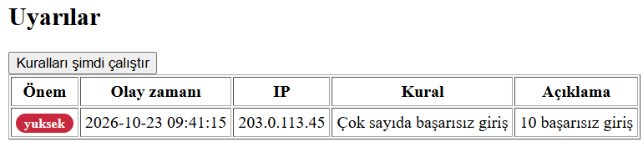
Şekil 1. İlk tarama: 203.0.113.45 için yüksek önemli uyarı (2 dakikada 10 başarısız giriş)
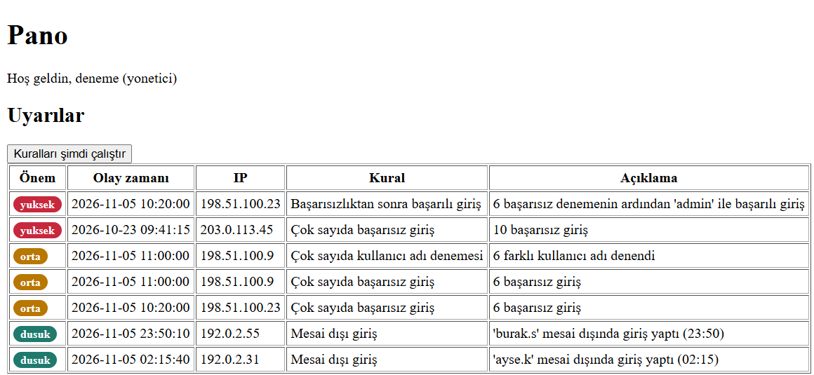
Şekil 2. Saldırı senaryosu yüklendikten sonra panodaki 7 uyarı, önem sırasına göre

6. Haftalık kontrol listesi
Ders paketi, Form 3. İşaretleri öğrenci kendisi koyar (☐ → ☒).
Kontrol maddesi | Durum
Bu haftanın hedeflenen modülü/çıktısı tamamlandı | ☐
Çalışan demo öğretim elemanına gösterildi | ☐
Kodun tamamı açıklanabiliyor (AI dahil) | ☐
Çalışmalar GitHub'a düzenli commit'lerle yüklendi | ☐
Commit mesajları açıklayıcı | ☐
Yapay Zekâ Kullanım Günlüğü güncellendi | ☐
Gizli anahtar/parola depoya yüklenmedi | ☐
Haftalık İlerleme Raporu hazırlandı | ☐
Bir sonraki haftanın ön koşulları hazır | ☐

